<Projektname>

Anforderungsanalyse

|  |  |
| --- | --- |
| **Autor(en):** | Raffaele Visco |
| **Version:** | 1.0 |
| **Erstellt am:** | 6. Dezember 2017 |
| **Letzte Änderung:** | 6. Dezember 2017 |
| **Speicherort:** | \\ch10va10.komax.org\v001\users\ch1011546\Documents\BLJ\Projekt\analysecobro.docx |

Inhalt

1 Revisionen 3

2 Einleitung 4

2.1 Systemidee 4

2.2 Management Summary 4

2.3 Projektteam 4

2.4 Glossar 4

3 Ausgangslage (IST), Problembereiche 4

3.1 Beschreibung der Ausgangslage 4

3.2 Problembereiche und Schwachstellen 4

4 Ziele (SOLL) 4

4.1 Beschreibung der Ziele 4

4.2 Produktperspektive, Nutzen 4

4.3 Zielkonflikte 4

4.4 Abgrenzung 4

5 Anforderungsanalyse 4

5.1 Identifizierung der Akteure 4

5.1.1 Kontextdiagramm 4

5.2 Anforderungskatalog 4

5.2.1 F.REQ: Funktionale Anforderungen 4

5.2.2 NF.REQ: Nichtfunktionale Anforderungen 4

6 Logisches Datenmodell 4

6.1 Beschreibung der Entitäten 4

6.1.1 Offene Fragen 4

7 Systemablaufmodelle (Aktivitäten) 4

7.1 Aktivitätsdiagramm "DVD ausleihen" 4

7.1.1 Detaillierte Beschreibung der Aktivitäten 4

7.2 Aktivität «XY» 4

8 Systemschnittstellen 4

8.1 Identifikation der Schnittstellen 4

8.1.1 Schnittstellenbeschreibung "DVD ausleihen" 4

8.2 Beschreibung der Schnittstellenelemente 4

9 Risiko-Analyse 4

9.1 Risikokatalog 4

10 Anhang 4

10.1 Termine 4

10.2 Referenzen 4

# Revisionen

|  |  |  |
| --- | --- | --- |
| **Datum** | **Name** | **Kommentar** |
| 06.12.2017 | Raffaele Visco | Dokument erstellt. |
|  |  |  |
|  |  |  |
|  |  |  |
|  |  |  |
|  |  |  |

# Einleitung

## Systemidee

Die neue Drohne selber bestimmen mit einfachen Programmen wie sie fliegen soll. Sei du der Herr der Lüfte und ziehe in den Kampf mit der mobilen App (Erhältlich im App Store und Google Play).

Das verbesserte Indoor design erhalten sie ein unschlagbares Flug Erlebnis.

Das Perfekte um Spass zuhaben egal in welchem Alter kaufen sie jetzt die Codrone für einen unschlagbaren günstigen Preis.

## Management Summary

Ich mache eine Programmieranleitung für die Steuerung der Drohne. Dazu mache ich eine Webseite in der Programmteile drin stehen. Ich werde mit der Drohne spezielle Flugmanöver ausprobieren und dann wenn sie möglich sind einbinden. Damit kann ich Herausforderungen stellen mit Lösungen. Eine Galerie mit den aufgenommenen Aufnahmen. Eine Galerie mit den aufgenommenen Aufnahmen. Diese Drohnenprogramme muss ich mit C++ schreiben. Dies wird die neue Pausen Vertreibungs Drohne.

## Projektteam

|  |  |  |  |
| --- | --- | --- | --- |
| **Name** | **Kürzel** | **Funktion** | **Kontakt (Telefon, Mail...)** |
| Urs Nussbaumer | nuu | Projektleiter | 041 371 24 28 urs.nussbaumer@ict-bz.ch |
| Raffi Visco | vir | Entwickler | 078 834 49 03  raffi.visco@gmail.com |
|  |  |  |  |
|  |  |  |  |

## Glossar

Erläutern Sie alle im Projekt verwendeten Fachbegriffe und Abkürzungen in alphabetischer Reihenfolge.

|  |  |
| --- | --- |
| **Begriff** | **Beschreibung** |
| SRS | Software Requirement Specification (Anforderungsspezifikation nach IEEE) |
| SQL | Structured Query Language |
| C++ | C++ ist eine Entwickler Sprache |
| Codrone | Codrone ist der Produktname von der Drohne |
| Robolink | Robolink ist die Firma von der dir Drohne produziert wurde |

# Ausgangslage (IST), Problembereiche

In diesem Kapitel wird die Ausgangslage beschrieben und es werden die Problembereiche identifiziert, die sich in der heutigen Situation zeigen.

## Beschreibung der Ausgangslage

Wir haben einen Pausenraum in dem wir schon einige Attraktionen, wie ein Kicker und eine Virtuelle Brille Der Raum ist recht gross und man kann noch einiges machen. Es sind je nach dem bis zu 20 Personen in diesem Raum.

## Problembereiche und Schwachstellen

Viele Menschen die nicht wiesen was machen. Wir haben viel Platz der nicht ausgelastet wird.

# Ziele (SOLL)

In diesem Kapitel werden die übergeordneten Ziele beschrieben, die mit dem zu entwickelnden System erreicht werden sollen.

## Beschreibung der Ziele

Das Ziel ist es das jemand die Drohne in der Pause programmieren kann mit Hilfen, die ich mache.

## Produktperspektive, Nutzen

Es wäre eine neue Pausenverteibungsgelegenheit und würde mit Begeisterung und Klarheit genutzt werden.

## Zielkonflikte

Todo: Wer hat welche Erwartungen an das zu entwickelnde System? Gibt es potenzielle Zielkonflikte? Falls ja: hier notieren, sonst dieses Kapitel löschen.

## Abgrenzung

Todo: Gibt es etwas, das man explizit nicht erreichen möchte, mit dem zu entwickelnden System? Falls ja: hier notieren, sonst dieses Kapitel löschen.

# Anforderungsanalyse

Die Anforderungen an das zu entwickelnde System definieren alle zu erfüllenden Eigenschaften oder die zu erbringende Leistung, sowie allfällige technische Vorgaben und weitere Forderungen des Kunden im Zusammenhang mit dem (den) zu erstellenden Produkt(en).

## Identifizierung der Akteure

Ein Akteur bezeichnet eine Rolle, die mit dem System interagiert. Es werden 4 Akteure unterschieden: (todo: anpassen)

* **Administrator:** Administrator; Maximale Rechte, er darf alles.
* **Drohne:** Benutzer mit der Berechtigung, von Code schreiben für die Drohne und sie fliegen.

### Kontextdiagramm

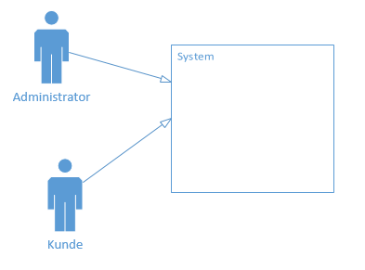

## Anforderungskatalog

Der Anforderungskatalog ist eine priorisierte Liste, die alles enthält, was im zu entwickelnden Produkt enthalten sein soll. Es wird unterschieden zwischen funktionalen und nicht-funktionalen Anforderungen.

Jede Anforderung wird in Alltagssprache, in der Form einer "User-Story", formuliert, mit einer ID zur späteren Identifizierung versehen sowie mittels 3 verschiedener Kategorien priorisiert: 1 = hohe Prorität, 2 = mittlere Priorität, 3 = keine Priorität. Diese drei Prioritäten repräsentieren die Verpflichtungen "must", "should" und "nice to have".

Im Verlauf der Zeit können neue Anforderungen hinzukommen und/oder bestehende Anforderungen können wegfallen. Anforderungen, die wegfallen, sind im Dokument zu belassen und als gestrichen zu markieren.

Hinter einer Anforderung kann ihn eckigen Klammern in der Form [Z#] eine Zusatzinformation hinterlegt werden und mit [F#] bzw. [F#, F#, …] können eine oder mehrere offene Fragen referenziert werden.

### F.REQ: Funktionale Anforderungen

|  |  |  |
| --- | --- | --- |
| **ID** | **Anforderung** | **Prio** |
| F.REQ.001 | Die Basic Befehle liste die verständlich ist. | 1 |
| F.REQ.002 | Herausforderungen gibt es die man machen kann  Lösungen die Funktionieren, stehen zur Verfügung. | 1 |
| F.REQ.003 | Eine Webseite habe die mir gefällt und funktional ist. | 1 |
| F.REQ.004 | Flugmanöver zur Verfügung stellen | 2 |
| F.REQ.005 | Begrenzung des Fluges | 2 |
| F.REQ.006 | Ein Programm das sie nur noch tasten drücken müssen. | 3 |
| F.REQ.007 | Webseite erweitern | 3 |
| F.REQ.008 | Fertige Flugprogramme zum Benutzen. | 3 |

#### Offene Fragen

[F1] Was genau bla….?

#### Zusatzinformationen

[Z1] Blub.

### NF.REQ: Nichtfunktionale Anforderungen

|  |  |  |
| --- | --- | --- |
| **ID** | **Anforderung** | **Prio** |
| NF.REQ.001 | Die Webseite sollte übersichtlich sein. | 1 |
| NF.REQ.002 | Der Quellcode muss gut dokumentiert sein. | 1 |
| NF.REQ.003 | Alles sollte verständlich sein. | 1 |
| NF.REQ.004 |  |  |
| NF.REQ.005 |  |  |
| NF.REQ.006 |  |  |

# Logisches Datenmodell

Das Analyse-Klassendiagramm zeigt die wichtigsten Entitäten und ihre Beziehungen zueinander. Es handelt sich um keine verbindliche Vorgabe wie das System implementiert werden soll, sondern repräsentiert lediglich eine *mögliche* Struktur des zu entwickelnden Systems und dient damit primär dem Verständnis des Problems.

*Abb. Klassendiagramm*

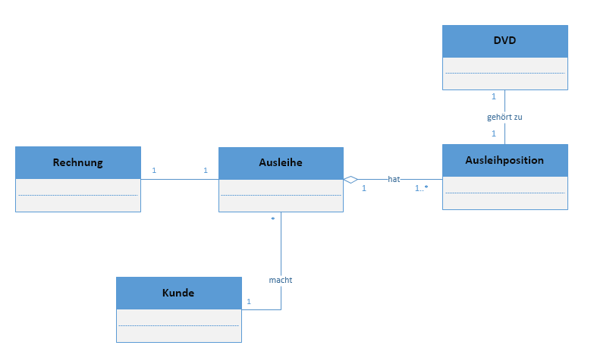

## Beschreibung der Entitäten

Eine **DVD** kann ausgeliehen werden.

Eine **Ausleihposition** ist eine Position auf einer Ausleihe. Sie repräsentiert immer genau eine ausgeliehen DVD.

Eine **Ausleihe** umfasst mindestens eine Ausleihposition. D.h., ein Kunde kann 1 bis n DVDs ausleihen.

Ein **Kunde** kann DVDs ausleihen.

Eine **Rechnung** wird für jede Ausleihe ausgestellt und dem Kunden geschickt.

### Offene Fragen

* Sind Monatsrechnungen möglich? Dann würden mehrere Ausleihen mit einer Rechnung abgerechnet.

# Systemablaufmodelle (Aktivitäten)

Dieses Kapitel zeigt die wichtigsten und/oder komplexesten funktionalen Anforderungen in ihrem Ablauf. Dazu werden die einzelnen Aktivitätsschritte detailliert analysiert. Für die Darstellung der einzelnen Aktivitätsschritte werden Aktivitätsdiagramme nach UML verwendet (todo: Flussdiagramme sind auch OK).

## Aktivitätsdiagramm "DVD ausleihen"

Das folgende Aktivitätsdiagramm zeigt die einzelnen Aktivitäten, die sich aus der Anforderung F.REQ.002 (siehe Kapitel "5.2.1") ergeben.

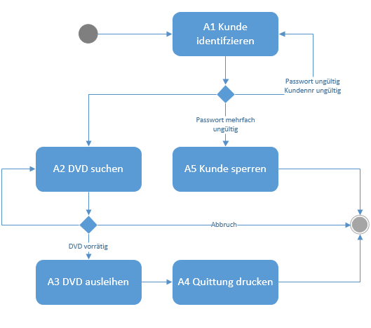s

### Detaillierte Beschreibung der Aktivitäten

|  |  |  |  |
| --- | --- | --- | --- |
| **ID: Name** | | **A1: Kunde identifizieren** | |
| Kurzbeschreibung | | Der Kunde wird anhand von Kundenr. und Kennwort identifiziert. | |
| Offene Punkte | | Die Sperrung des Logins nach 5 Fehlversuchen wird kontrovers beurteilt. Herr Meier findet, dass das Benutzerkonto bereits nach 2 Fehlversuchen gesperrt werden sollte. | |
| Mögliche Ergebnisse | | | |
| ID | Bedingung | Ergebnisobjekt | Bemerkungen |
| 1 | ok | Kunde | Kundennr. Ist gültig, Kennwort ist richtig. |
| 2 | Kundennr. ungültig | Fehlermeldung | Kunde erhält nochmals einen Versuch. |
| 3 | Kunde nicht autorisiert | Fehlermeldung, Kunde | Kennwort ist falsch. Kunde erhält maximal 5 Login-Versuche. |
| 4 | Abbruch | - | Kunde bricht ab. |

|  |  |  |  |
| --- | --- | --- | --- |
| **ID: Name** | | **A2: DVD suchen** | |
| Kurzbeschreibung | | Der Kunde kann über eine Suchmaske nach einer DVD suchen, die er auswählen möchte. | |
| Offene Punkte | | - | |
| Mögliche Ergebnisse | | | |
| ID | Bedingung | Ergebnisobjekt | Bemerkungen |
| 1 | ok | DVD | Die DVD wurde gefunden. |
| 2 | DVD nicht vorhanden | Info-Box | Die gewünschte DVD konnte nicht gefunden werden. |
| 3 | Abbruch | - | Kunde bricht ab. |

## Aktivität «XY»

# Systemschnittstellen

Dieses Kapitel identifiziert zu jedem Anwendungsfall die Schnittstelle(n) und beschreibt diese. Die Schnittstellenbeschreibungen umfassen ein- oder ausgehende Daten, Objekte und Ereignisse.

## Identifikation der Schnittstellen

Die folgenden Tabellen zeigen die involvierten Schnittstellenelemente für alle essentiellen Aktivitäten.

### Schnittstellenbeschreibung "DVD ausleihen"

|  |  |
| --- | --- |
| **Aktivität** | **Involvierte Schnittstellenelemente** |
| Kunde identifizieren   * Kundennr. erfassen * Passwort erfassen | Dialog "Kundenlogin" |
| DVD suchen   * Suchtext eingeben * Suche starten * Verfügbarkeit der DVD prüfen | Dialog "DVD suchen" |
|  |  |
|  |  |

## Beschreibung der Schnittstellenelemente

In diesem Abschnitt werden die im vorherigen Kapitel identifizierten Schnittstellenelemente genauer beschrieben.

|  |  |
| --- | --- |
| Dialogbeschreibung | |
| **Name** | **Kundenlogin** |
| Kurzbeschreibung | Mit diesem Dialog kann sich ein Kunde am System anmelden. |
| Verwendung | Durch Kunden. |
| Komplexität | einfach |
| Eingabefelder | Kundennr, Passwort |
| Ausgabefelder | - |
| Anzeigefelder | Name der Firma. |
| Verzweigungsmöglichkeiten | Anmelden, Abbrechen. |
| Aktionen | Kundennr und Passwort prüfen. |

|  |  |
| --- | --- |
| Dialogbeschreibung | |
| **Name** | **DVD suchen** |
| Kurzbeschreibung | Mit diesem Dialog kann ein Kunde nach einer DVD suchen, die er ausleihen möchte. |
| Verwendung | Durch Kunden. |
| Komplexität | mittel |
| Eingabefelder | Suchtext, Kategorie (Genre) |
| Ausgabefelder | Liste mit gefundenen DVDs. |
| Anzeigefelder | Kundendaten (Name, Anschrift) |
| Verzweigungsmöglichkeiten | Ausleihen, Abbrechen |
| Aktionen | Suche starten, DVD(s) auswählen, Suchbegriff löschen. |

|  |  |
| --- | --- |
| Beschreibung Ausgabeerzeugnis | |
| **Name** | **Ausleihbestätigung** |
| Kurzbeschreibung | Ein Dokument zum Ausdrucken mit allen Angaben zu den ausgeliehenen DVDs. |
| Verwendung | Vorwiegend durch Kunden. |
| Komplexität | Einfach |
| Ausgabefelder | Ausleihdatum, DVD(s), Anzahl, Preis. |

# Risiko-Analyse

Ziele der Risiko-Analyse sind Kontrolle zu haben über die wesentlichen Projektrisiken während des Projektverlaufs sowie die Identifizierung der grössten respektive der schwerwiegendsten Risiken, welche dann bei der Implementation als erstes angegangen/getestet werden (Greatest Risk First).

## Risikokatalog

Legende:

**w** = Wahrscheinlichkeit des Auftretens: 1 = null, 2 = klein, 4 = eher klein 6=mittel 8=hoch, 10 = sehr hoch, >50%

**b** = Bedeutung der Auswirkungen: 1 keine, 3 minim, 6 signifikant, 8 schwer, 10 fatal, Abbruch

**p** = Prävention, Behebung, Vermeidung: 1 gratis, 3 leicht, 4 gut 90%, 6 mittel, 8 schlecht,10 unvermeidbar

|  |  |  |  |
| --- | --- | --- | --- |
| **Nr: Risiko** | R.1: Lorem Ipsum | **w * b * p** | 2 * 6 * 6 (72) |
| Ursache |  | | |
| Folgen |  | | |
| Massnahmen |  | | |

|  |  |  |  |
| --- | --- | --- | --- |
| **Nr: Risiko** | R.2: Lorem Ipsum 2 | **w * b * p** | 2 * 6 * 6 (72) |
| Ursache |  | | |
| Folgen |  | | |
| Massnahmen |  | | |

|  |  |  |  |
| --- | --- | --- | --- |
| **Nr: Risiko** | R.3: Lorem Ipsum 3 | **w * b * p** | 2 * 6 * 6 (72) |
| Ursache |  | | |
| Folgen |  | | |
| Massnahmen |  | | |

# Anhang

## Termine

|  |  |  |
| --- | --- | --- |
| **Datum** | **Ziel, Beschreibung, Meilenstein** | **Verantwortlich** |
| 13.12.2016 | Fertigstellung Iteration 1, Prototyp den Kunden zeigen |  |
|  |  |  |
|  |  |  |
|  |  |  |
|  |  |  |

## Referenzen

|  |  |  |  |
| --- | --- | --- | --- |
| **Nr** | **Titel/Beschreibung** | **Autor** | **Dokument oder URL** |
| 1 |  |  |  |
|  |  |  |  |
|  |  |  |  |
|  |  |  |  |
|  |  |  |  |